Contenido

Leetcode 2

Select 2

Ejercicio 1 Productos Reciclables y bajos en grasa 2

Ejercicio 2 encontrar los Clientes recomendados 2

Ejercicio 3 países grandes 3

Ejercicio 5 twets no validos 4

Uniones básicas 5

Ejemplo 6 reemplaza la identificación del empleado con el identificador único 5

Ejercicio 7 análisis de productos de ventas 8

Ejercicio 9 Aumento de temperatura 11

Ejemplo 11 Bono para empleados 12

Ejercicio 12 estudiantes y exámenes 14

Basic agregation functions 18

Sorting and gouping 18

Advanced select and joins 18

Subqueries 19

Advanced String Functions / Regex / Clause 19

# Leetcode

## Select

### Ejercicio 1 Productos Reciclables y bajos en grasa

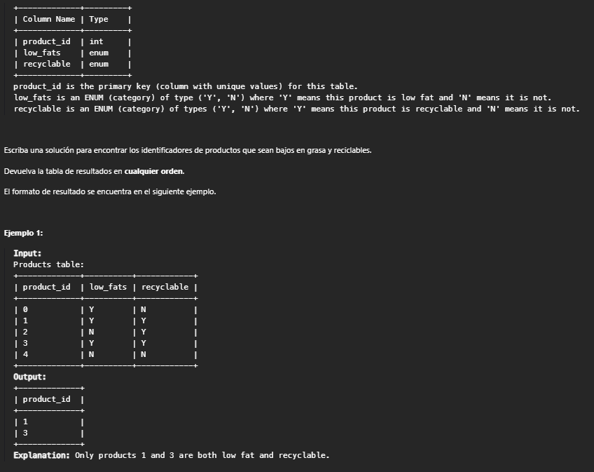

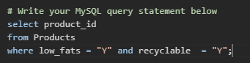

Esta consulta quiere decir selecciona las columnas producto id de la tabla products donde la columna low fats sea Y y la columna recyclable Y

La versión de pandas:



### Ejercicio 2 encontrar los Clientes recomendados

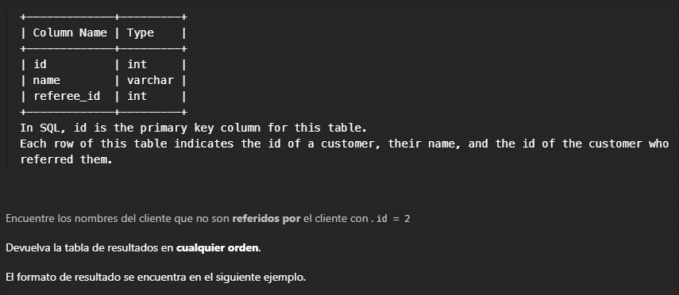

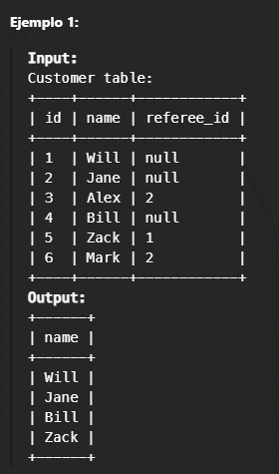

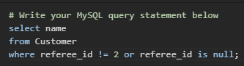

### Ejercicio 3 países grandes

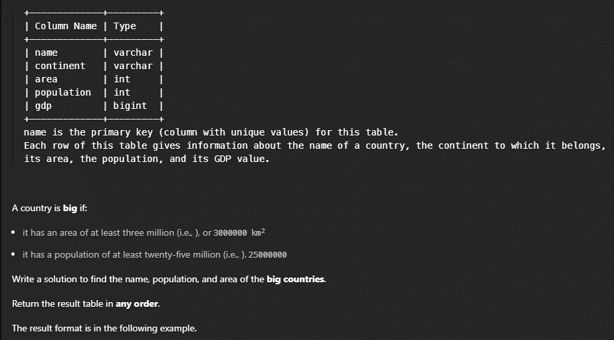

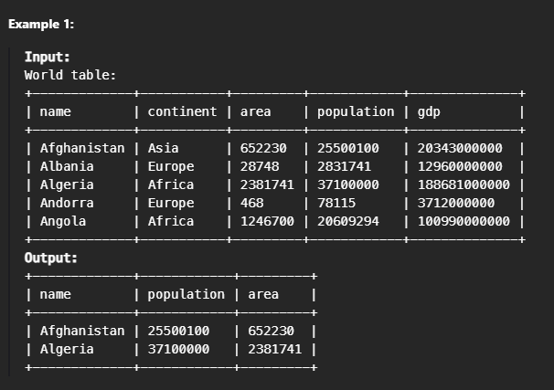

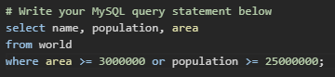

### Ejercicio 5 twets no validos

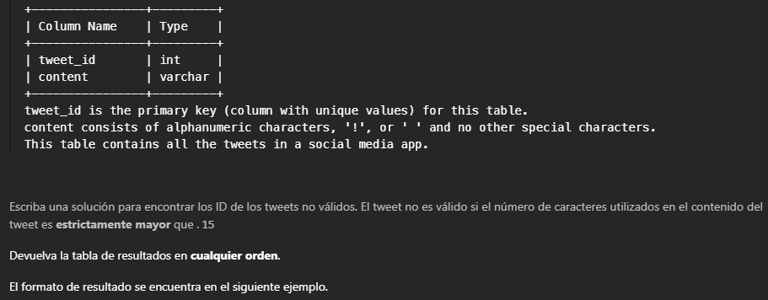

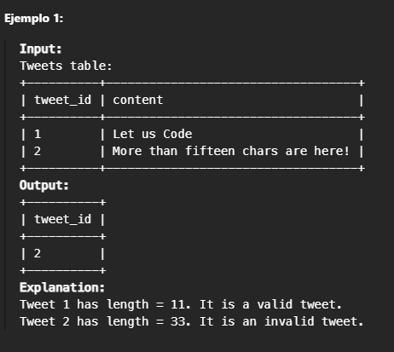

select tweet_id

from tweets

where char_length(content) > 15;

## Uniones básicas

### Ejemplo 6 reemplaza la identificación del empleado con el identificador único

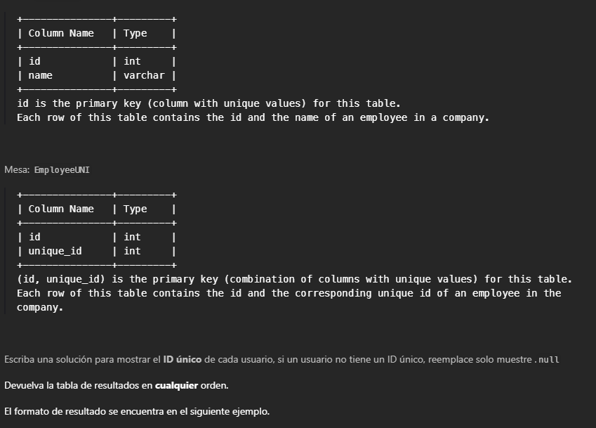

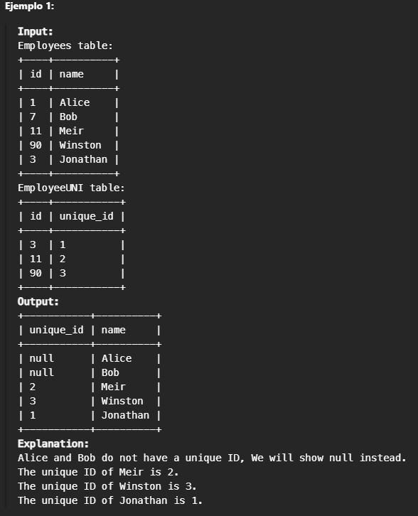

SELECT eu.unique_id, e.name

FROM Employees e

LEFT JOIN EmployeeUNI eu

ON e.id = eu.id;

Linea 1: la columna unique_id de la tabla EmployeesUNI se renombra como eu, la columna name de la tabla employees se renombra como e

Linea 2: de la tabla employees y por sintaxis se debe poner el alias “e”

Linea 3: unión por la izquierda con la tabla employee “e” y la tabla employeeUNI “eu”. Es decir,

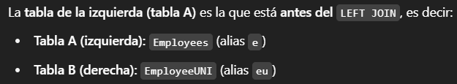

Es decir va a traer todos los registros de la tabla employees Y la intersección con la tabla employeesUNI

Linea 4:

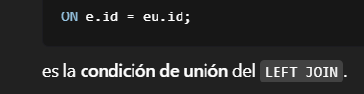

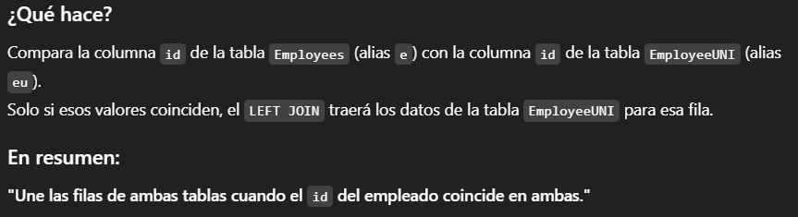

### Ejercicio 7 análisis de productos de ventas

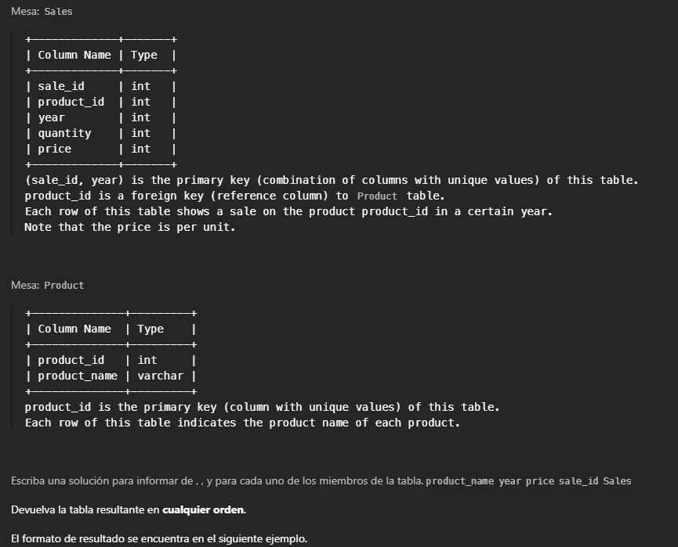

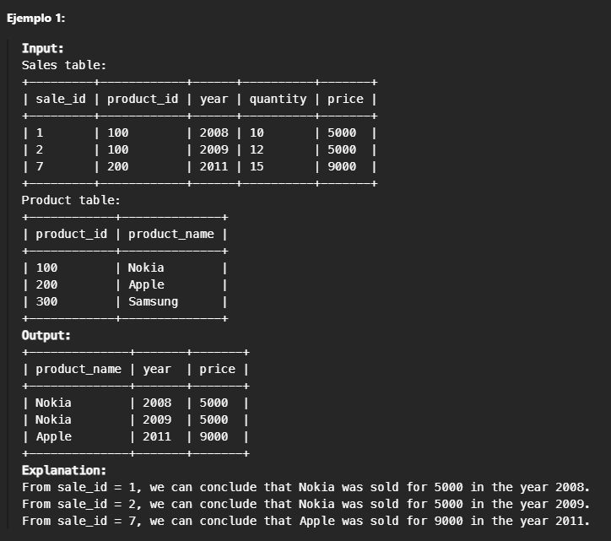

select product.product_name, sales.year , sales.price

from sales

left join product

on sales.product_id = product.product_id;

linea 1 seleccionar la columna producto_name de la tabla producto y seleccionar la columna year y Price de la tabla sales

linea 2 traer información de la tabla sales

linea 3 Traer toda la información de la tabla sales, y en caso de que haya coincidencias en product, traer también esa información. Si no hay coincidencia, igualmente se incluye la fila de sales con valores NULL en las columnas de product.

linea 4

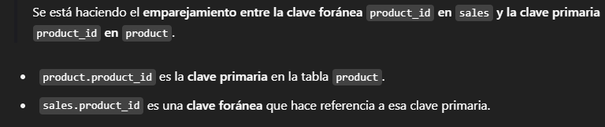

Notas:

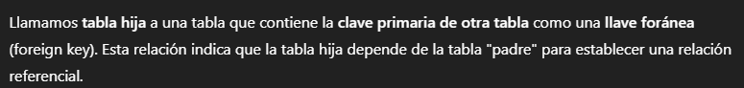

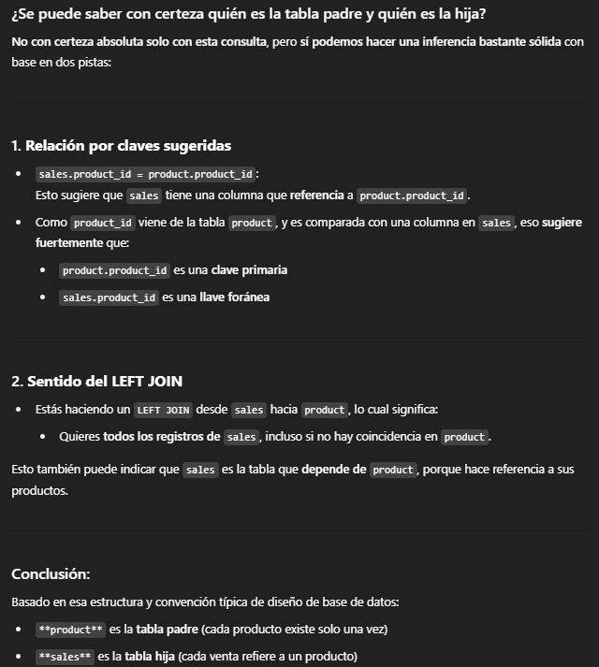

### Ejercicio 9 Aumento de temperatura

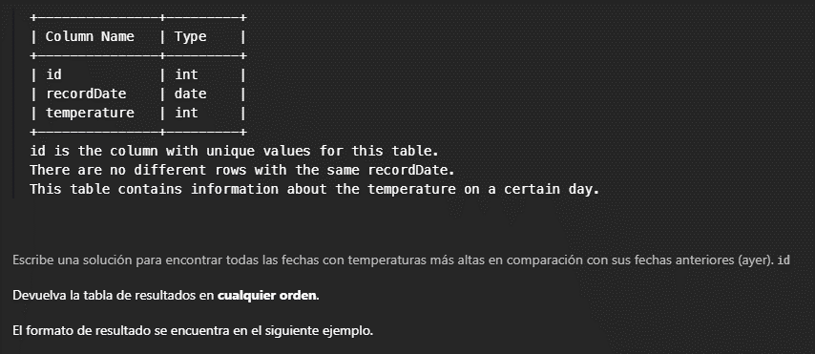

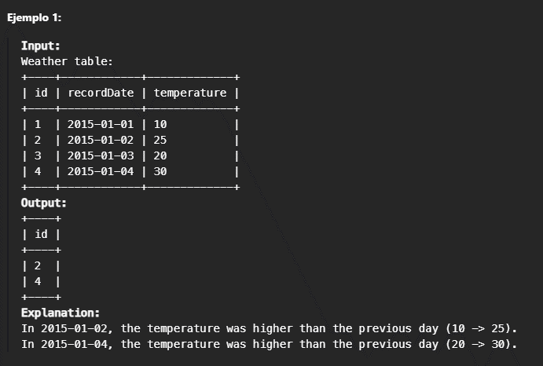

SELECT w1.id

FROM Weather w1

JOIN Weather w2

  ON DATEDIFF(w1.recordDate, w2.recordDate) = 1

WHERE w1.temperature > w2.temperature;

Ahora estudiemos las líneas de Código

1 seleccionar la columna id de la tabla weather renombrada como w1

2de la tabla weather

3 hacer un inner join (Recordemos que cuando sólo ponemos el join es como poner el inner Join, es la unión por defecto). Al hacer el inner join vamos a traer La tabla completa ya que la intersección de ambas tablas w1 y w2 Son todas sus filas

4 DATEDIFF(w1.recordDate, w2.recordDate) = 1 asegura que se compara solo con la fecha inmediatamente anterior. El orden del argumento de la función que estamos utilizando sí importa

5 Imponemos la condición de que los valores de la columna temperatura de la tabla 1 sean mayores que los valores de la columna temperatura de la tabla 2

### Ejemplo 11 Bono para empleados

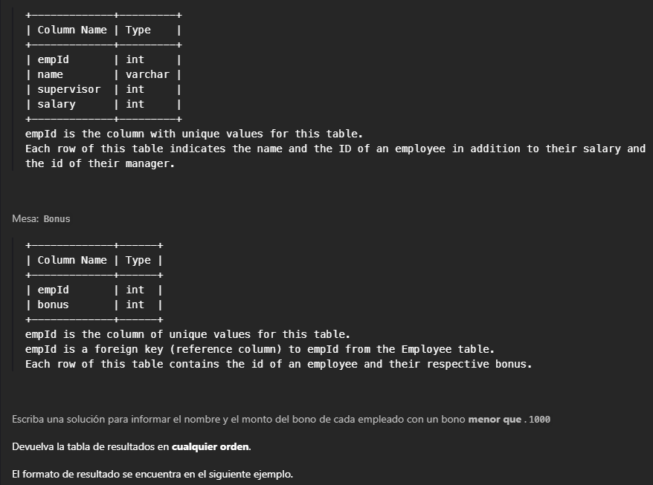

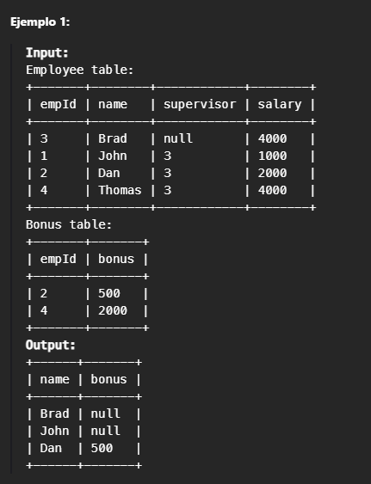

select e.name, b.bonus

from employee e

left join bonus b

    on e.empId = b.empId

where bonus < 1000;

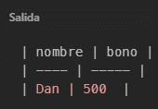

Esta consulta está parcialmente bien pero hay que ver la forma de traer los valores nulos de aquellos que no tienen asignado un bono

Para corregirlo simplemente hay que agregar un operador lógico “or”

select e.name, b.bonus

from employee e

left join bonus b

    on e.empId = b.empId

where bonus < 1000 OR b.bonus IS NULL;

Y esta consulta ya es correcta

### Ejercicio 12 estudiantes y exámenes

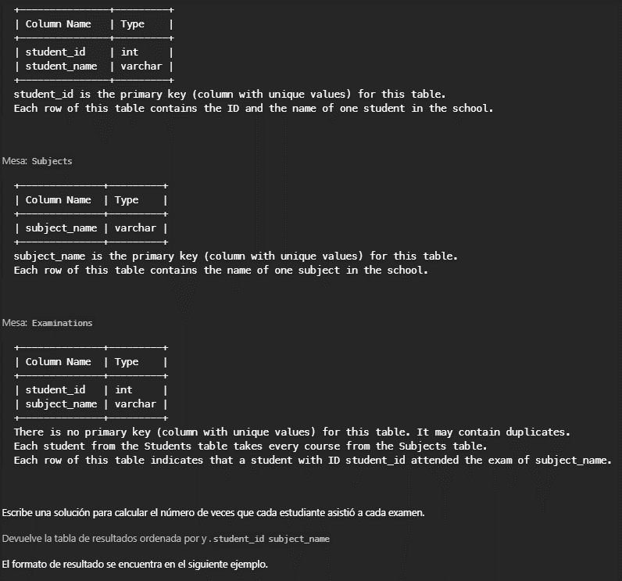

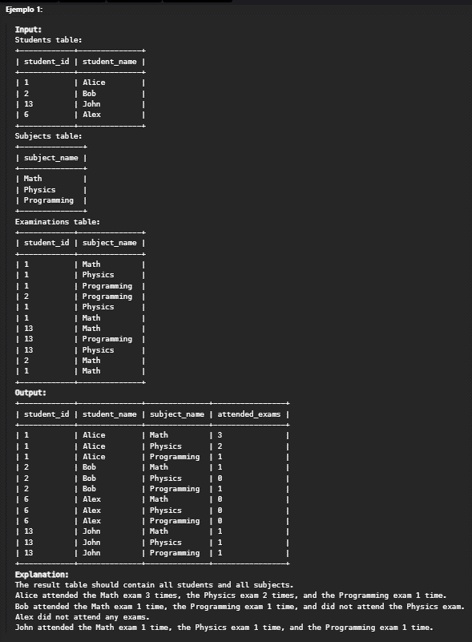

SELECT

S.student_id

,S.student_name

,SU.subject_name

,COUNT(E.student_id) attended_exams

FROM Students S

CROSS JOIN Subjects SU

LEFT JOIN Examinations E

ON S.student_id = E.student_id

AND SU.subject_name = E.subject_name

GROUP BY S.student_id, S.student_name, SU.subject_name

ORDER BY S.student_id, S.student_name, SU.subject_name

;

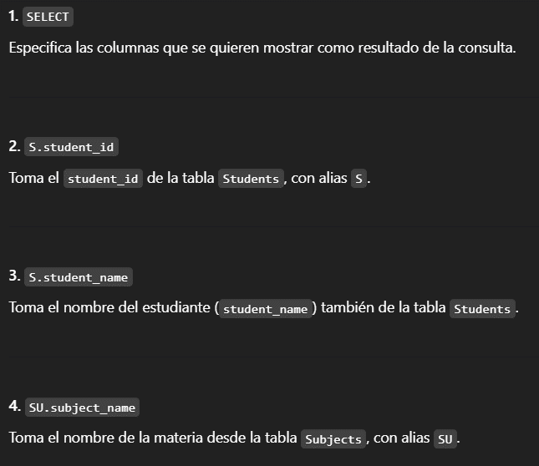

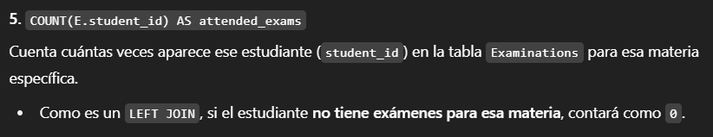

Aquí se creará una columna que contabiliza el número de repeticiones de cada categoría de la columna student_id de la tabla examination





Producto cartesiano significa lo siguiente

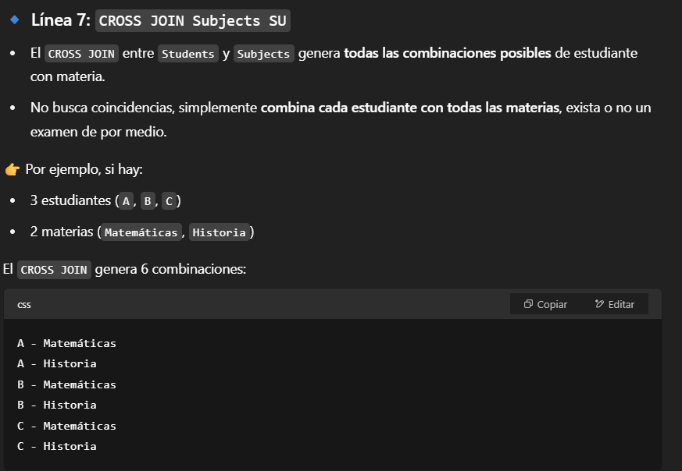

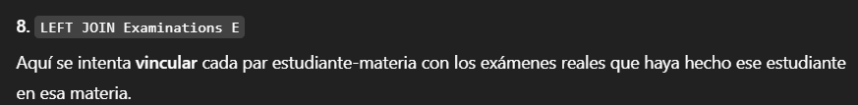

El left join se hace a partir del resultado del cross join. Es decir que la tabla A Sería el resultado del Cross join y la tabla B seria la tabla E examination

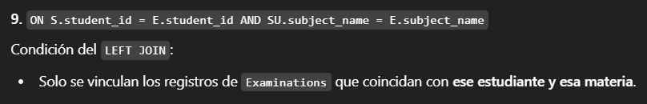

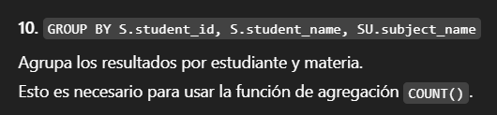

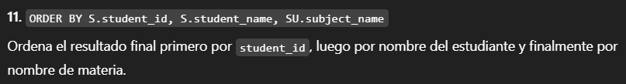

# Basic agregation functions

# Sorting and gouping

# Advanced select and joins

# Subqueries

# Advanced String Functions / Regex / Clause